# 板球项目场地标准（征求意见稿）

一、球道的面积

球道为一个长方形区域，长20.12 米，宽3.05 米。

两端以投球线为界，两个长边分别为虚线，相互平行，离连接两三柱门的假想中轴线距离分别为1.52米。如果该球道旁边有一条中间三柱门距离小于1.52米的非天然球道，则该球道至那一侧将仅延伸至两个表面的接合处。

二、非天然草球道

在使用非天然草场地时，应符合下列标准

长度：最小17.68米；

宽度：最小1.83米。

三、球道线

在球道的两端，投球线、击球线及返回线均应涂成白色的宽线。

四、投球线

投球线是球道标志线的两端边缘，以白线的后沿为准，长度应为2.64米。

五、击球线

击球线在投球线前面 1.22 米，与投球线平行，线以白线后沿为准，从两三柱门中轴线向两边划线，长度为1.83 米，被视为无限长度。

六、返回线

返回线与击球线成直角，内沿为准，并与假想两三柱门中轴线的距离各为1.32 米。每一条返回线须由击球线开始向后画上至少2.44 米，返回线被视为无限长度。

七、球道示意图

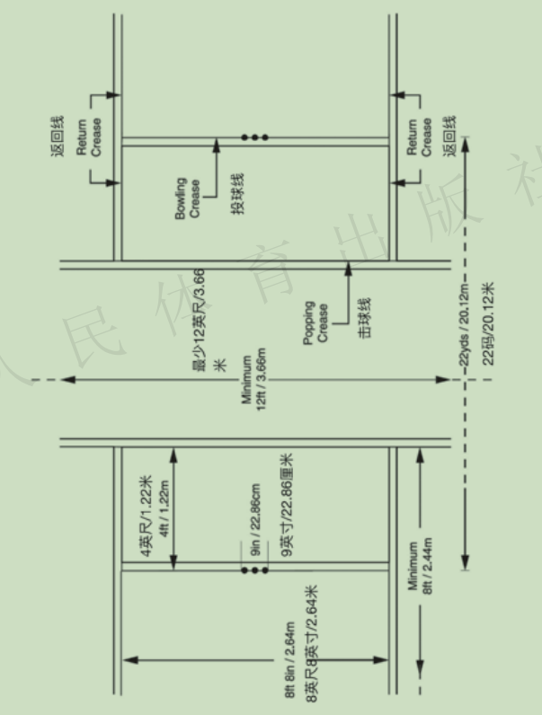

# 板球项目器材标准（征求意见稿）

# 一、比赛用球

（一）男子比赛用球

重量：从 155.9克到 163克；

周长：从22.4厘米到22.9厘米。

（二）女子比赛用球

重量：从 140克到151克；

周长：从21厘米到22.5厘米。

（三）少年比赛-13岁以下

重量：从133克到144克；

周长：从 20.5厘米到22.0厘米。

（四）其他比赛用球

为了更好地在我国开展板球运动，国家体育总局小球运动管理中心有权确定其他可以在中国境内使用的板球比赛用球规格。

# 二、球板

（一）球板由两部分组成：板柄和板体。

（二）板柄

1、板柄一般由竹或木制成。

2、在板面之外的部分定义为板柄的上半部分，这一部分是用来握的，板柄的上半部分可以用手胶包裹。

3、板柄的一端插入板体之中把板柄和板体联接一体，板柄可以使用必要的胶水与板体联接在一起。

4、板柄的缠绕和覆盖–板柄的上部和下部联接处允许的沿着板柄长度的连接物限制最大为：

缠绕物长度6.35厘米；

板柄手胶长度6.99厘米。

（三）板体

1、板柄以外的部分全部称为板体。

2、板体一般完全由木材制成。

3、板体有板面、板背、板头、侧面和板肩。

4、板面是主要的击球面，表面平坦略带一些由于传统的工艺技术形成的弧形突出。板背是与板面相反的背部表面。

5、板肩在板柄的下端两侧，与板面两侧相对应，从板柄刚进入板体开始到板面最大宽度开始的部位。

6、板头是在板面最底端与板肩相对的部位。

7、侧面在板面的两侧，在板肩和板头之间沿着板面的方向。

（四）球板的尺寸限制

1、球板总长度不能大于 96.52 厘米。

2、板的板面不得超过以下尺寸：

宽度：10.8厘米；

厚度：6.7厘米；

边缘：4厘米。

（五）球板尺寸图

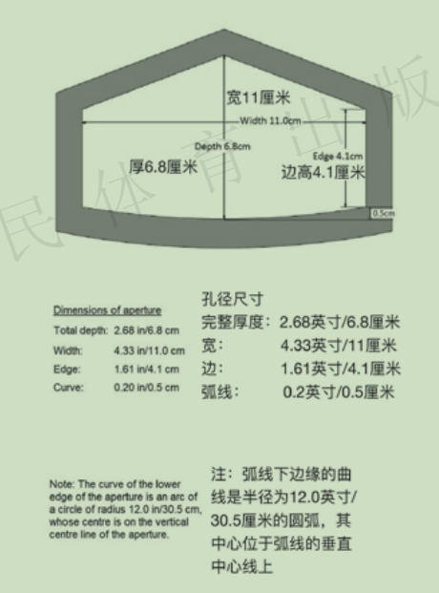

（六）其他球板

为了更好地在我国开展板球运动，国家体育总局小球运动管理中心有权确定其他可以在中国境内使用的板球球板规格。

# 三、三柱门

（一）两组三柱门须平行置于球道两边，分别置于投球线的中央，每组须为22.86厘米宽，并由三支木桩及两小横木置于顶上。

（二）三柱门柱的尺寸

木桩的高度须离地面71.12 厘米，为一个圆柱体，顶部为圆球形，上面有一条安放小横木的凹槽，每根柱直径不能小于3.50厘米且不大于3.81厘米。

（三）横木

1、当横木放置于三柱门柱顶部时：

不能超越木桩顶1.27 厘米；

当横木放置在三柱门顶部时，不会干扰三柱门的垂直度。

2、横木的规格

全长：10.95 厘米；

中体：5.40 厘米；

长头：3.50 厘米；

短头：2.06 厘米。

1. 横木的两个头和中体有相同的中心线。
2. 三柱门规格图

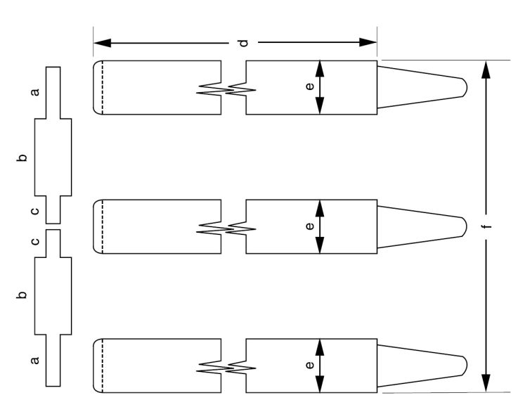

**小横木**

高级 初级

全长 10.95厘米 9.68厘米

a 3.49厘米 3.18厘米

b 5.40厘米 4.60厘米

c 2.06厘米 1.91厘米

**木桩**

高级 初级

高度（d） 71.1厘米 68.58厘米

直径（e）

最大值 3.81厘米 3.49厘米

最小值 3.49厘米 3.18厘米

三柱门的

总宽度（f） 22.86厘米 20.32厘米

（五）其他

为了更好地在我国开展板球运动，国家体育总局小球运动管理中心有权确定其他可以在中国境内使用的板球三柱门和横木规格及三柱门间距。

**四、****守桩员手套**

拇指与食指之间可以有一块没有弹性的材料作为支撑辅助物；

其它手指之间不能有联接物；

佩戴手套拇指伸直时，拇指尖不能超出拇指尖与食指尖连成的一条直线

